《安全评价报告信息公布表》
机构名称 | 重庆市安全生产科学研究有限公司 |  |  |  |  | 资质证号 |  |  |  | APJ-（渝）-001
委托单位 | 重庆驰腾亿森能源有限公司
项目名称 | 重庆驰腾亿森能源有限公司开州区兼善加油站改建工程安全验收评价
项目类别 | □预评价 □现状评价 ■验收评价 □其他
所属业务类别 |  | 汽油、柴油经营
安全评价过程控制情况
安全评价项目管理 | 项目组组长 |  |  |  | 技术负责人 |  |  |  |  |  | 过程控制负责人
安全评价项目管理 | 李伟 |  |  |  | 刘国勇 |  |  |  |  |  | 冯皓
编制过程 | 报告编制人 |  |  | 报告提交日期 |  |  |  | 报告审核人 |  |  |  | 报告审批人
编制过程 | 李伟 |  |  | 2021.10 |  |  |  | 蔡治勇 |  |  |  | 蔡治勇
姓 名 | 认定专业 |  | 安全评价师从业识别卡/证书编号 |  |  |  |  | 注册安全工程师  注册证号 |  |  |  |  | 是否专职
李 伟 | 机械专业相关内容 |  | 1800000000201223 |  |  |  |  | / |  |  |  |  | 是
王 梅 | 电气工程及其自动化 |  | S011053000110191001147 |  |  |  |  | 55090076425 |  |  |  |  | 是
张圣菊 | 化工工艺 |  | S011053000110192003084 |  |  |  |  | 37150168124 |  |  |  |  | 是
田祖伟 | 安全 |  | 1700000000301781 |  |  |  |  | 55180193956 |  |  |  |  | 是
张郑平 | 电气 |  | S011053000110192003137 |  |  |  |  | / |  |  |  |  | 是
何文勋 | 安全 |  | S011053000110193002272 |  |  |  |  | / |  |  |  |  | 是
刘文娟 | 自动化（仪表） |  | 1700000000201153 |  |  |  |  | 55140156484 |  |  |  |  | 是
雷楠 | 储运、油气储运 |  | S011053000110193002251 |  |  |  |  | / |  |  |  |  | 是
林 波 | 化学工艺与工程 |  | S011053000110192002987 |  |  |  |  | 55190209531 |  |  |  |  | 是
唐 波 | 过程装备与控制工程 |  | S011053000110192003004 |  |  |  |  | / |  |  |  |  | 是
刘国勇 | 化工工艺 |  | 1800000000100099 |  |  |  |  | 55060013805 |  |  |  |  | 是
冯 皓 | 机械、化工机械 |  | 1600000000201291 |  |  |  |  | 55130140330 |  |  |  |  | 是
蔡治勇 | 火炸药、安全 |  | 0800000000102949 |  |  |  |  | 55080052964 |  |  |  |  | 是
项目简介
  重庆驰腾亿森能源有限公司开州区兼善加油站注册地址位于重庆市开州区长沙镇兼善村4组，其法定代表人为姚延敏。由于开州区兼善加油站原有工艺设备设施较为陈旧，不能满足现行规范防渗措施的要求，故重庆驰腾亿森能源有限公司决定对开州区兼善加油站进行改建，更换加油站加油工艺设施，包括油罐、输油管道等。现该站储油规模为：汽油30m3、柴油30m3，总储油规模为45m3（柴油罐容积折半计算），改造后属三级加油站。
  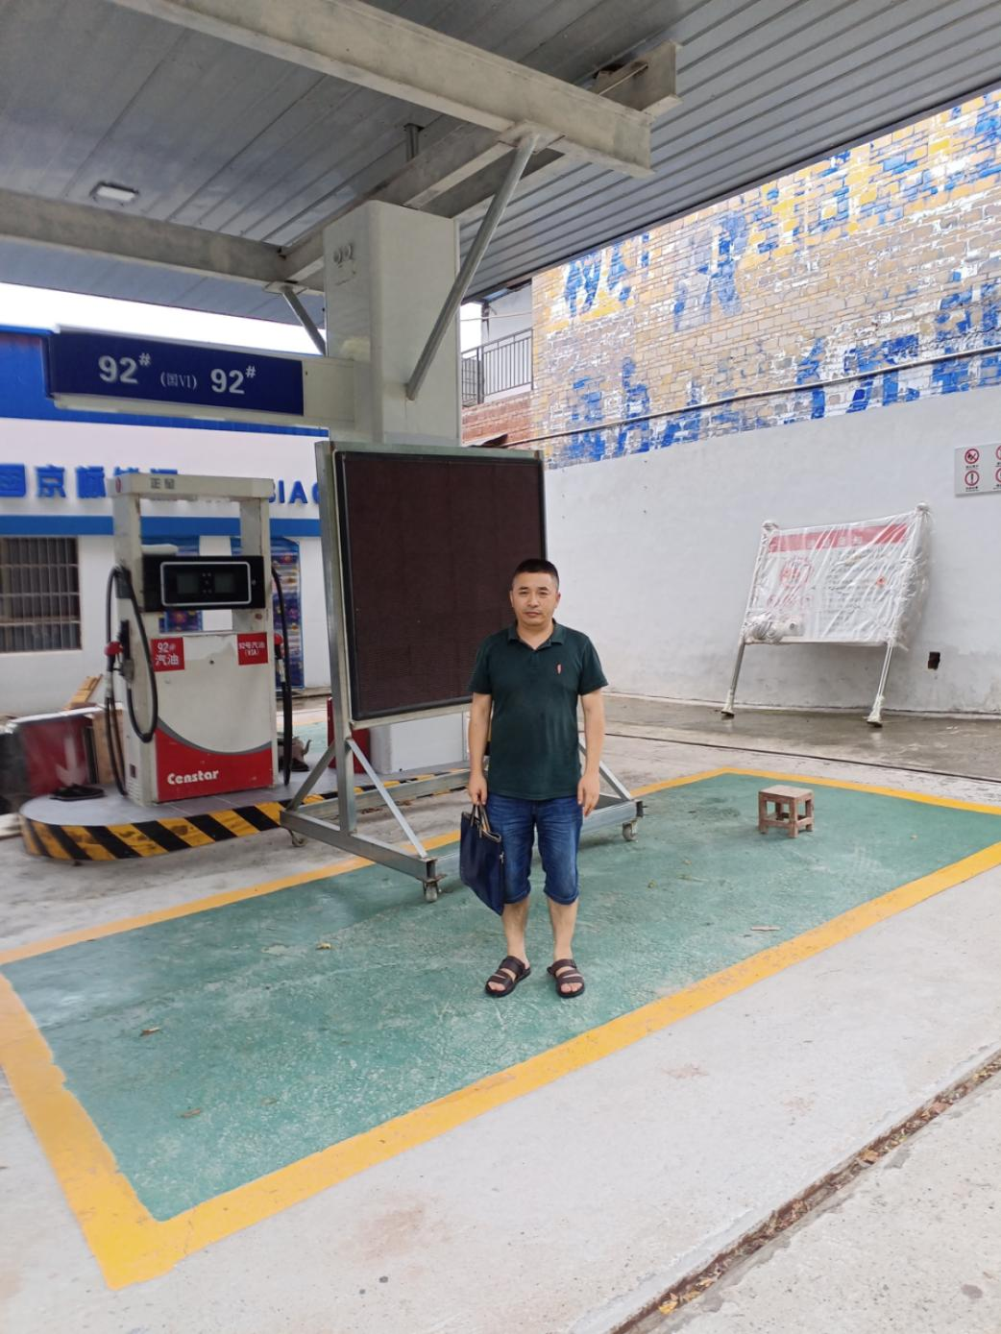
现场开展工作情况 | 勘验人员 |  | 勘验时间 |  |  |  | 勘验任务 |  | 勘验中的问题
现场开展工作情况 | 李伟 |  | 2021.10.10 |  |  |  |  |  | 见报告

